实验报告
学 号 | 22020007132 |  | 姓 名 | 杨子凡 | 专业班级 |  | 22智能科学与技术
课程名称 | 机器学习 |  |  |  | 学期 |  | 25年春 季学期
任课教师 | 李岳尊 |  | 完成日期 | 6/19 |  | 上机课时间
实验名称 |  | 期末实验_基于机器学习算法的人脸识别系统
- 实验目的
1. 实现基于支持向量机的人脸识别方法、基于卷积神经网络的人脸识别方法等（至少实现两种方法）。
2. 采用多个性能指标评价（不限于准确率accuracy、F1值等）进行方法对比。

- 实验内容：

本实验围绕一个集成化的人脸识别系统展开，主要包含以下内容：

1.系统框架搭建：
设计了模块化的项目结构，将GUI、数据处理、模型实现和评估工具分离到不同的模块中，提高了代码的可维护性和扩展性。
创建了main.py作为系统入口，main_window.py负责图形界面，models目录存放SVM和CNN模型，utils/目录存放数据加载、人脸检测和评估工具。
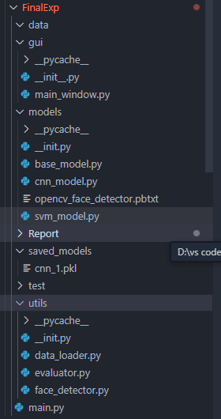
2.数据处理模块实现：
实现了FaceDataLoader类，支持加载多种标准数据集（Olivetti Faces, LFW）和用户自定义的文件夹数据集。
// filepath: utils/data_loader.py
class FaceDataLoader:
# ...
def load_custom_dataset(self, path: str) -> Tuple[np.ndarray, np.ndarray, List[str]]:
# ...
images, labels, class_names = [], [], []
person_dirs = sorted([d for d in os.listdir(path) if os.path.isdir(os.path.join(path, d))])

for person_name in person_dirs:
person_path = os.path.join(path, person_name)
# ...
for img_name in os.listdir(person_path):
img_path = os.path.join(person_path, img_name)
# ...
# 使用人脸检测器提取人脸
faces = self.detector.detect_and_extract_faces(image)
if faces:
# 只使用检测到的第一个人脸
processed_face = self.detector.preprocess_face(faces[0])
images.append(processed_face)
labels.append(label_idx)
# ...
return np.array(images), np.array(labels), class_names

实现了统一的数据预处理流程，包括图像尺寸归一化、灰度转换和像素值归一化。
实现了FaceDetector类，集成Haar级联分类器和DNN两种人脸检测方法，并对提取的人脸区域进行直方图均衡化等预处理，以增强模型鲁棒性。
// filepath: utils/face_detector.py
class FaceDetector:
# ...
def detect_and_extract_faces(self, image: np.ndarray) -> List[np.ndarray]:
# ... (使用Haar或DNN模型进行检测) ...
# 返回检测到的人脸区域列表
return extracted_faces

def preprocess_face(self, face_image: np.ndarray) -> np.ndarray:
"""对单个人脸图像进行标准化预处理"""
# 转换为灰度图
if len(face_image.shape) == 3 and face_image.shape[2] == 3:
gray_face = cv2.cvtColor(face_image, cv2.COLOR_BGR2GRAY)
else:
gray_face = face_image

# 调整尺寸
resized_face = cv2.resize(gray_face, self.target_size, interpolation=cv2.INTER_AREA)

# 应用直方图均衡化以增强对比度
equalized_face = cv2.equalizeHist(resized_face)

return equalized_face

3.模型实现与优化：
SVM模型 (SVMFaceRecognitionModel)：
实现了多种特征提取方法：原始像素、HOG、LBP以及HOG+LBP的组合。
使用scikit-learn的Pipeline将特征提取、数据标准化、PCA降维和SVC分类器串联起来。
通过GridSearchCV进行交叉验证和网格搜索，自动寻找最优的SVM超参数（C和gamma）。
实现了基于投票的集成学习策略，组合多个不同核函数的SVM模型以提升性能。
模型训练流水线: 使用scikit-learn的Pipeline将数据处理步骤串联起来，并结合GridSearchCV进行交叉验证和参数搜索，以找到最优的C和gamma值。
// filepath: models/svm_model.py
class SVMFaceRecognitionModel(BaseFaceRecognitionModel):
# ...
def _train_single_model(self, X_features, y_encoded, n_components):
# 创建处理管道
self.pipeline = Pipeline([
('scaler', StandardScaler()),
('pca', PCA(n_components=n_components, whiten=True)),
('svm', SVC(probability=True, class_weight=self.class_weight))
])

# 定义要搜索的参数网格
param_grid = {
'svm__C': [0.1, 1, 10, 100],
'svm__gamma': ['scale', 'auto', 0.01, 0.1]
}

# 使用交叉验证进行网格搜索
cv = StratifiedKFold(n_splits=5, shuffle=True, random_state=42)
grid_search = GridSearchCV(
self.pipeline, param_grid, cv=cv,
scoring='accuracy', verbose=1
)

print("执行网格搜索以优化SVM参数...")
grid_search.fit(X_features, y_encoded)

# 使用找到的最佳模型
self.pipeline = grid_search.best_estimator_

CNN模型 (PyTorchCNNFaceRecognitionModel)：
基于PyTorch框架，设计了ImprovedFaceRecognitionNet网络。该网络引入了**残差块（ResidualBlock）以防止梯度消失，并集成了空间注意力机制（SpatialAttention）**使模型能聚焦于图像的关键区域。
实现了完整的数据增强流程，在训练时对图像进行随机翻转、旋转、缩放等操作。
采用了高级训练策略，包括Adam优化器、带标签平滑的交叉熵损失函数和学习率动态调整（ReduceLROnPlateau）。
网络架构: ImprovedFaceRecognitionNet集成了残差块（ResidualBlock）和空间注意力模块（SpatialAttention），以提升网络的学习能力和性能。
// filepath: models/cnn_model.py
class ImprovedFaceRecognitionNet(nn.Module):
def __init__(self, input_channels=1, num_classes=40, embedding_size=128, dropout_rate=0.5):
super().__init__()
# ... (初始卷积层) ...

# 包含残差块和注意力机制的特征提取层
self.layer1 = self._make_layer(ResidualBlock, 64, 64, 2, stride=1)
self.layer2 = self._make_layer(ResidualBlock, 64, 128, 2, stride=2)
self.attention = SpatialAttention(kernel_size=7) # 注意力模块
self.layer3 = self._make_layer(ResidualBlock, 128, 256, 2, stride=2)
# ... (后续层和分类器) ...

def forward(self, x):
x = self.conv_init(x)
x = self.layer1(x)
x = self.layer2(x)
x = self.attention(x) * x # 将注意力权重应用到特征图上
x = self.layer3(x)
# ...
return output

4.评估工具：
在相同的数据集上，对SVM和CNN模型的性能（如准确率、精确率、召回率、F1分数）和效率（训练时间）进行量化评估和对比，分析各自的优缺点和适用场景。
// filepath: utils/evaluator.py
class ModelEvaluator:
def __init__(self, model, model_name):
# ...

def evaluate_model(self, X_test, y_test) -> Dict[str, Any]:
"""评估模型性能并返回指标字典"""
y_pred = self.model.predict(X_test)

accuracy = accuracy_score(y_test, y_pred)
precision = precision_score(y_test, y_pred, average='macro', zero_division=0)
recall = recall_score(y_test, y_pred, average='macro', zero_division=0)
f1 = f1_score(y_test, y_pred, average='macro', zero_division=0)

report = classification_report(y_test, y_pred,
target_names=self.model.label_encoder.classes_,
output_dict=True,
zero_division=0)

return {
'model_name': self.model_name,
'accuracy': accuracy,
'precision': precision,
'recall': recall,
'f1_score': f1,
'classification_report':

4.图形用户界面（GUI）开发：
使用Tkinter库构建了主窗口，包含控制面板、图像显示区和结果输出区。
在控制面板中，用户可以选择数据集、选择模型（SVM/CNN）、设置训练参数（学习率、批次大小、轮数）、并执行训练、评估、保存、加载等操作。
实现了异步处理机制，将耗时的任务（如数据加载、模型训练）放在独立的线程中执行，避免了GUI界面的冻结。
提供了模型对比功能，可将多个已训练模型的评估结果汇总在一张表格中进行直观比较。
// filepath: gui/main_window.py
# ... (imports) ...
class FaceRecognitionGUI:
def __init__(self, root, models, data_loader):
# ...
self._setup_ui()

def _setup_ui(self):
# ...
# 创建主窗格布局
main_paned_window = ttk.PanedWindow(self.root, orient=tk.HORIZONTAL)
main_paned_window.pack(fill=tk.BOTH, expand=True)

# 左侧控制面板
self.control_frame = ttk.LabelFrame(main_paned_window, text="控制面板", padding=10)
main_paned_window.add(self.control_frame, weight=1)
self._create_control_widgets() # 创建所有按钮、下拉菜单等

# 右侧主内容区
right_paned_window = ttk.PanedWindow(main_paned_window, orient=tk.VERTICAL)
main_paned_window.add(right_paned_window, weight=3)

# 中间显示区
self.display_frame = ttk.LabelFrame(right_paned_window, text="显示区", padding=10)
right_paned_window.add(self.display_frame, weight=3)
# ...

5.实验结果展示：
SVM模型：
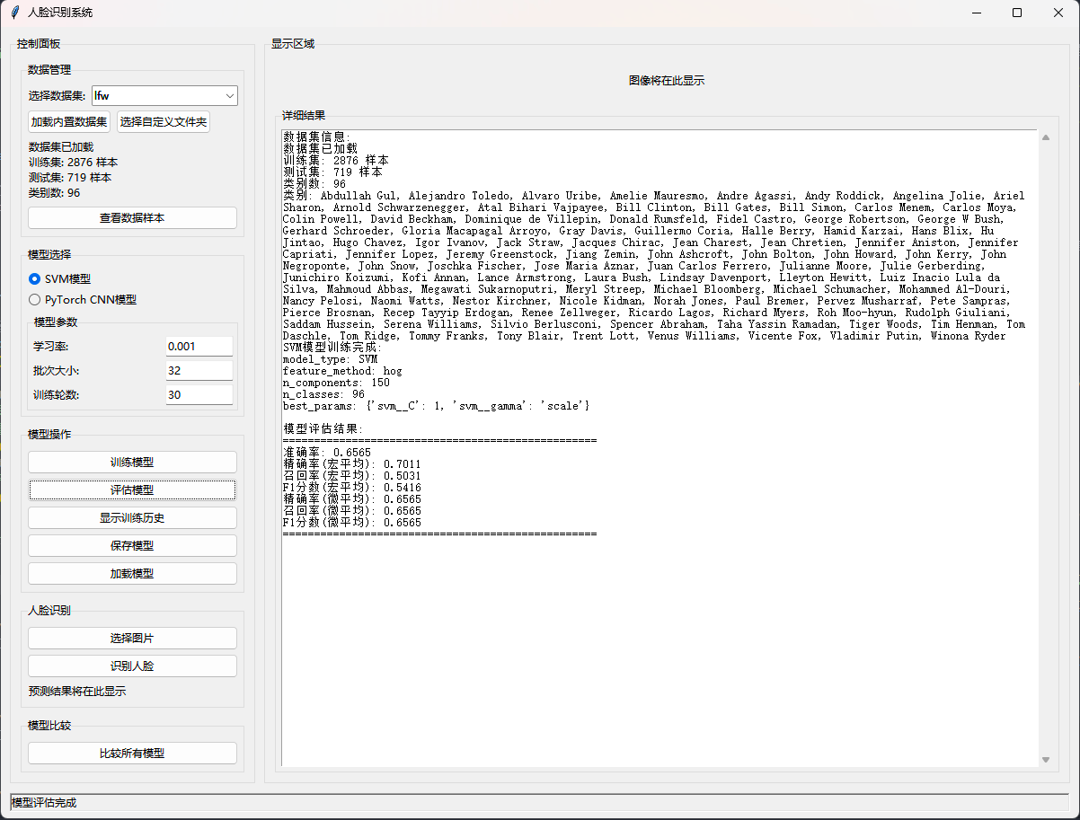
测试识别效果：
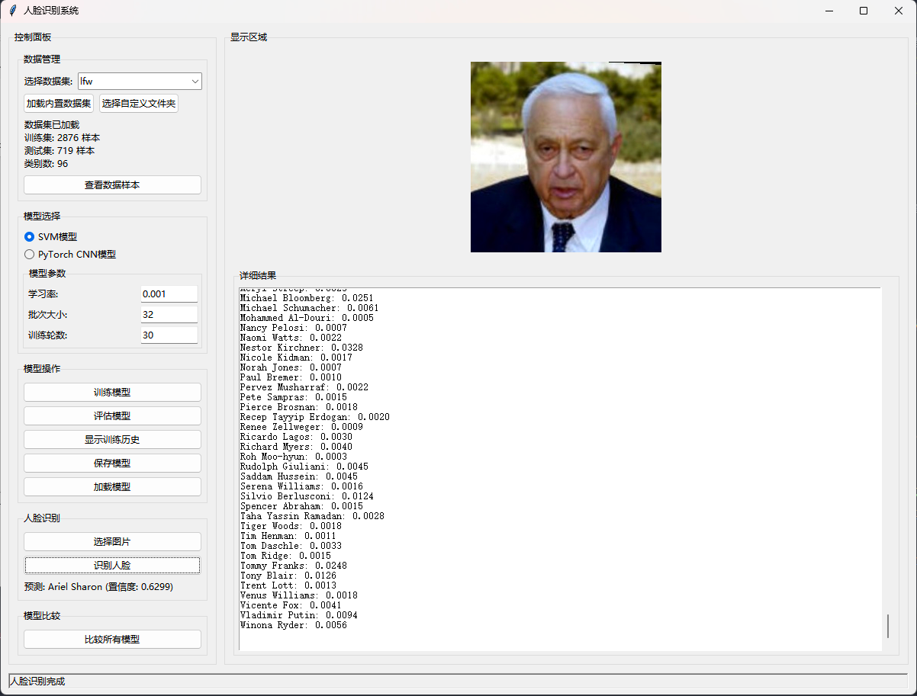
识别效果一般，准确率较低。

CNN模型：
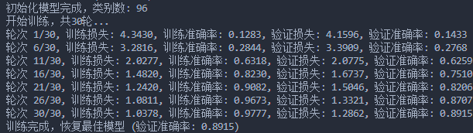
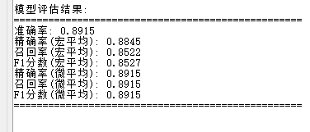

测试识别效果：
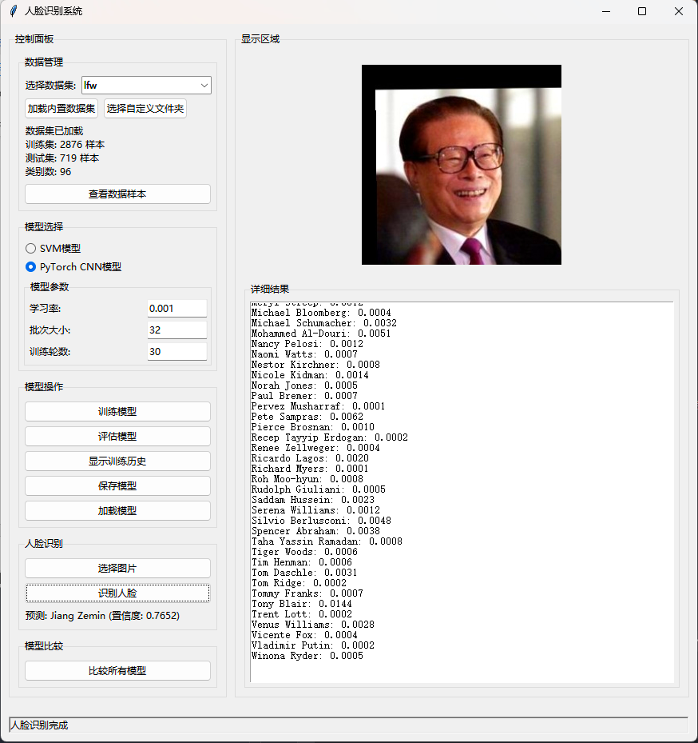
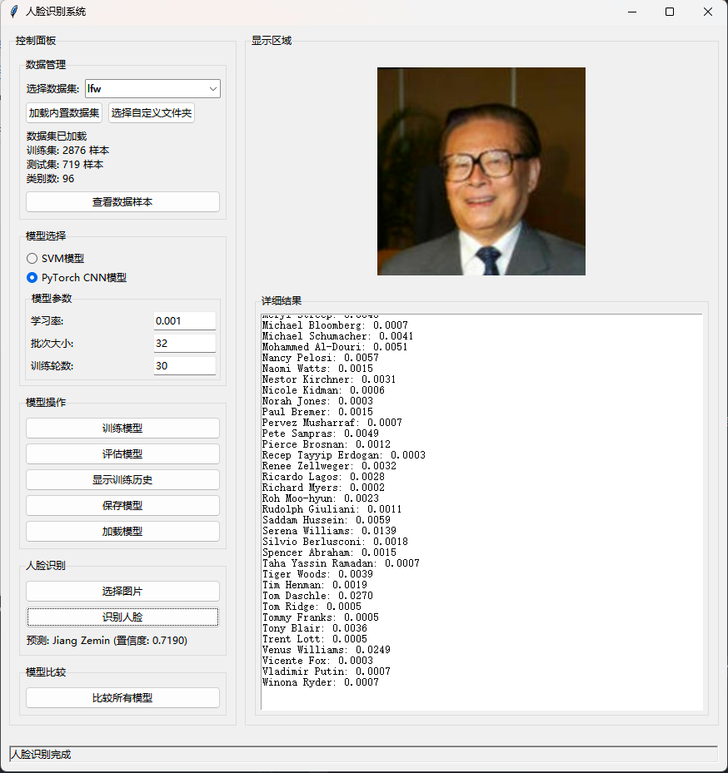
多试了几次，识别效果还是很不错的，由于数据集大小参数设置等问题，还是会偶尔出现错误。

- 实验原理：
支持向量机 (SVM)： SVM是一种二分类模型，其基本模型是定义在特征空间上的间隔最大的线性分类器。对于非线性问题，SVM通过核技巧（Kernel Trick），使用核函数（如径向基函数RBF）将数据映射到高维空间，从而在高维空间中寻找一个超平面进行线性分割。在本系统中，SVM的工作流程为：
特征提取：首先通过HOG（方向梯度直方图）或LBP（局部二值模式）等算法将原始的图像像素转换为低维但更具判别力的特征向量。HOG善于捕捉形状，LBP善于捕捉纹理。
降维：使用主成分分析（PCA）对提取出的高维特征进行降维，去除冗余信息，减少计算量，并缓解维度灾难问题。
分类：将降维后的特征向量输入到SVM分类器中进行训练和预测。通过最大化不同类别样本之间的间隔（Margin）来找到最优分类超平面。

卷积神经网络 (CNN)： CNN是一种专门用于处理具有类似网格结构数据（如图像）的深度学习模型。它通过一系列的卷积层、池化层和全连接层实现端到端的学习，即从原始像素直接学习到最终的分类结果，无需手动设计特征。
卷积层 (Convolutional Layer)：通过卷积核（Filter）在输入图像上滑动，提取局部特征，如边缘、角点、纹理等。不同的卷积核学习不同的特征。
池化层 (Pooling Layer)：对卷积层输出的特征图进行下采样，减少数据维度和计算量，同时保持特征的不变性（如平移不变性）。
残差连接 (Residual Connection)：本系统引入的核心技术。它允许网络的输入信息“跳过”一层或多层直接传递到后续层，与后续层的输出相加。这极大地缓解了深度网络中的梯度消失问题，使得训练更深、更强大的网络成为可能。
空间注意力机制 (Spatial Attention)：本系统引入的另一项关键技术。它通过学习一个权重掩码（Attention Mask），并将其应用于特征图上，使得网络能够自适应地增强对图像中关键区域（如人脸的眼睛、鼻子）的关注度，同时抑制背景等无关信息的干扰，从而提高识别精度。

人脸检测与预处理： 在进行识别前，首先需要从输入图像中定位并提取出人脸区域。本系统使用了两种方法：
Haar级联分类器：一种基于机器学习的快速目标检测方法，通过级联的弱分类器来筛选出人脸区域。
DNN模型：基于深度学习的检测器，通常比Haar分类器更准确，尤其是在处理有遮挡、不同姿态的人脸时。 提取出人脸后，会进行直方图均衡化等预处理，以增强图像的对比度，减弱光照不均等因素对识别的负面影响。

- 心得体会：
本次实验不仅让我掌握了人脸识别领域的核心技术，更重要的是提升了我的软件工程能力、系统设计能力和问题解决能力。从一个想法到一个功能完善的系统，这个过程充满了挑战，也充满了成就感。

